ПРИЛОЖЕНИЕ №1
Алгоритм составления интеллект-карт
Центральный образ (символизирующий основную идею) рисуется в центре листа.

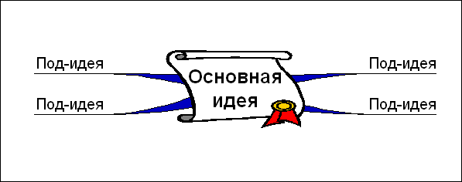
От центрального образа отходят ветки первого уровня, на которых пишутся слова, ассоциирующиеся с ключевыми понятиями, раскрывающими центральную идею.

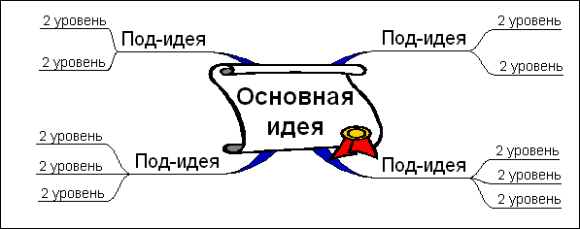
От веток первого уровня, при необходимости, отходят ветки 2 уровня, разукрупнения, раскрывающие идеи, написанные на ветках 1-го уровня.

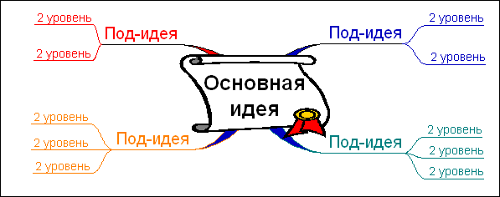
По возможности используем максимальное количество цветов для рисования карты

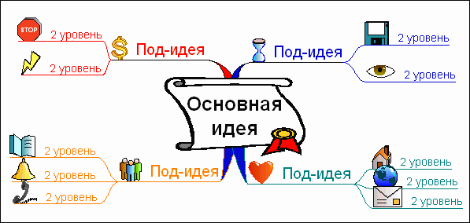
Везде, где возможно, добавляем рисунки, символы, другую графику, ассоциирующиеся с ключевыми словами

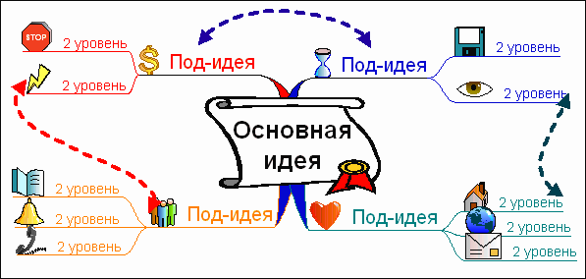
При необходимости рисуем стрелки, соединяющие разные понятия на разных ветках, добавляем рисунки

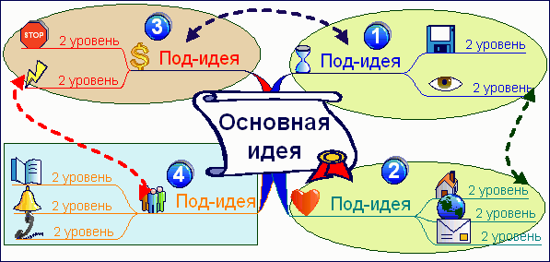
Для большей понятности нумеруем ветки и добавляем ореолы

- придерживайтесь принципа: по одному ключевому слову на каждую линию;
- используйте печатные буквы;
- размещайте ключевые слова над соответствующими линиями;
- следите за тем, чтобы длина линии примерно равнялась длине соответствующего ключевого слова;
- соединяйте линии с другими линиями и следите за тем, чтобы главные ветви карты соединялись с центральным образом;
- делайте главные линии плавными и более жирными;
- отграничивайте блоки важной информации с помощью линий;
- следите за тем, чтобы ваши рисунки (образы) были предельно ясными;
- держите бумагу горизонтально перед собой, предпочтительно в положении "ландшафт";
- старайтесь располагать слова горизонтально.

